MINISTERUL  MEDIULUI  AL REPUBLICII MOLDOVA | 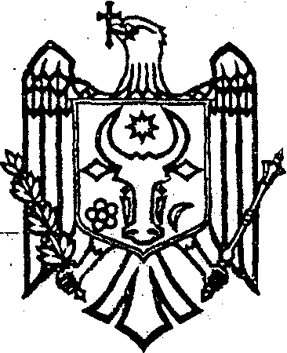 | M I N I S T R Y  OF ENVIRONMENT  OF THE REPUBLIC OF MOLDOVA
MD 2004, mun. Chișinău, bd Ștefan cel Mare și Sfânt,162, tel. 022 20 45 87, e-mail: cancelaria@mediu.gov.md

Cancelaria de Stat
CERERE
privind înregistrarea de către Cancelaria de Stat
a proiectelor de acte ale Guvernului

Nr.  crt. | Criterii de înregistrare | Nota autorului
1. | Categoria și denumirea proiectului | Proiectul Hotărârii de Guvern pentru modificarea Hotărârii de Guvern nr. 1249/2018 „Cu privire la organizarea și funcționarea Instituției Publice Oficiul Național de Implementare a Proiectelor în Domeniul Mediului” și Hotărârii de Guvern nr.711/2022 „Cu privire la aprobarea Regulamentului privind modul de administrare a Fondului Național pentru Mediu”..
2. | Autoritatea care a elaborat proiectul | Ministerul Mediului
3. | Justificarea depunerii cererii | Proiectul Hotărârii de Guvern pentru modificarea Hotărârii de Guvern nr. 1249/2018 „Cu privire la organizarea și funcționarea Instituției Publice Oficiul Național de Implementare a Proiectelor în Domeniul Mediului” și Hotărârii de Guvern nr.711/2022 „Cu privire la aprobarea Regulamentului privind modul de administrare a Fondului Național pentru Mediu” este elaborat în baza acțiunilor planificate de reformarea Fondului Național pentru Mediu inclusă în proiectul Agendei de Reformă ce conține Cadrul instituțional și tehnic limitat și capacitate limitată de punere în aplicare a unor norme clare și transparente pentru alocarea de fonduri în cadrul Fondului Național de Mediu în special prin asigurarea unei finanțări adecvate, publicarea apelurilor de propuneri de proiecte/oportunităților de finanțare, adoptarea unor norme și criterii de selecție clare și transparente pentru proiecte, instituirea unui comitet de evaluare și publicarea proiectelor care urmează să fie finanțate și a proiectelor deja finanțate, precum și raportarea privind implementarea proiectelor.
4. | Referința la documentul de planificare care prevede elaborarea proiectului (PNA, PND, PNR, alte documente de planificare sectoriale) | Transpunerea Regulamentului (UE) 2021/783 al Parlamentului European și al Consiliului din 29 aprilie 2021 de instituire a unui Program pentru mediu și acțiuni climatice (LIFE) prin aprobarea proiectului de Hotărâre de Guvern ce ține de Regulamentul de implementare a Programului LIFE și instituirea mecanismului financiar național pentru cofinanțarea proiectelor LIFE .
5. | Lista autorităților și instituțiilor a căror avizare este necesară | Cancelaria de Stat,  Ministerul Justiției,  Ministerul Finanțelor,  Ministerul Energiei,  Ministerul Infrastructurii și Dezvoltării Regionale,  Ministerul Agriculturii și Industriei Alimentare,  Ministerul Dezvoltării Economice și Digitalizării,  Centrul Național Anticorupție
6. | Termenul-limită pentru depunerea avizelor/expertizelor | 10 zile lucrătoare
7. | Persoana responsabilă de promovarea proiectului | Cucereanu Ruslan, consultant principal al Secției juridice, tel. 022 204-591,  E-mail: ruslan.cucereanu@mediu.gov.md
8. | Anexe | - Nota de fundamentare  - Proiectul Hotărârii de Guvern pentru modificarea Hotărârii de Guvern nr. 1249/2018 „Cu privire la organizarea și funcționarea Instituției Publice Oficiul Național de Implementare a Proiectelor în Domeniul Mediului” și Hotărârii de Guvern nr.711/2022 „Cu privire la aprobarea Regulamentului privind modul de administrare a Fondului Național pentru Mediu”.
9. | Data și ora depunerii cererii | 10 octombrie 2025
10. | Semnătura

Ministru Sergiu LAZARENCU

